ÚJPESTI TERMÉSZETBARÁTOK TURISTA EGYESÜLETE
Alapítva:1916-ban
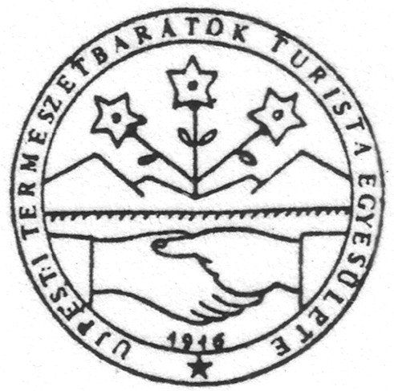

1046 Budapest, IV. ker. Lázár Vilmos u. 14. ( (06-1) 389-2455 * 1325 Budapest, Pf. 126
klubnapok: kedd és csütörtök 17-19 ó.
____________________________________________________________________________________________________

Meghívó

Tisztelettel meghívunk minden túrázót, természetjáró szakosztályt a Csóványosi Béketúrák 100. évfordulója alkalmából szervezett emléktúránkra. Időpont:

2014. szeptember 7.-én (vasárnap)

Rendező: Újpesti T.T.E.

Társrendező: Kinizsi T.E.

Program:
12 ó Elnöki megnyitó, köszöntés: Szabó József (UTTE)
12 ó 10’ Megemlékezés: Kovalik András (Kinizsi TE)
12 ó 20’ A Béke-emlékmű koszorúzása

Emlékbélyegzés, emlékjelvények átadása és a Természetjáró Kegyeleti Túrák díjátadása: 11-13 ó

Vezetett túrák:

1.) Királyrétről: Találkozó: kisvasúti vá. 7 ó 30’
Túravezető: Kovalik Gábor

2.) Diósjenőről: Találkozó: Nyugati pu. 3. vágány végén 6 ó 25’, vagy Diósjenő vá. 8 ó 25’
Túravezető: Kovalik András

3.) Diósjenőről: Találkozó: Diósjenő vá. 8 ó 25’
Túravezető: Virág Péter (UTTE. ifjúsági túra)

Minden résztvevő túrázót természetbarát tisztelettel várunk!

Budapest, 2014. augusztus 4.-én

A rendező egyesületek elnöksége és tagjai.

